หน่วยการเรียนรู้ที่ ๘


ระดับภาษา ราชาศัพท์ ภาษาถิ่น... ใช้ให้เคยชินและเหมาะสม

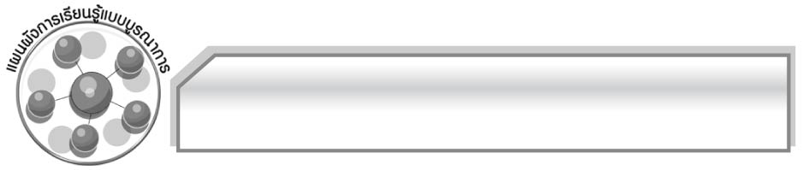
เวลา ๖ ชั่วโมง
แผนผังการเรียนรู้แบบบูรณาการ

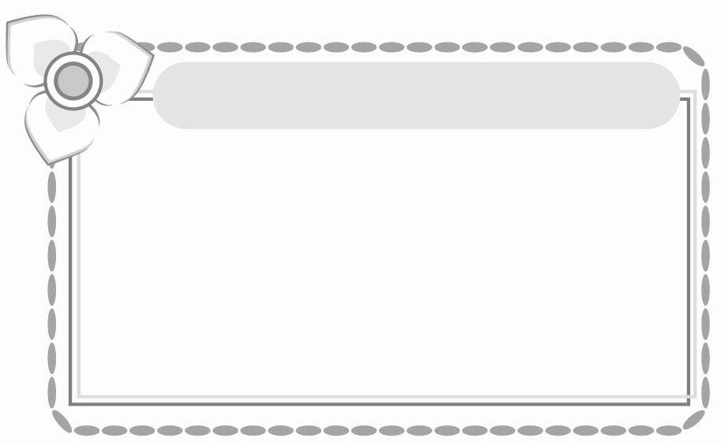
สังคมศึกษา ศาสนา และวัฒนธรรม
๐วัฒนธรรมท้องถิ่นในภูมิภาคต่าง ๆ ของประเทศ
๐ ภาษาถิ่นของแต่ละภูมิภาค
๐ คำราชาศัพท์ที่ใช้กับพระมหากษัตริย์และพระสงฆ์
๐ ภาษาหลักศิลาจารึก
ดนตรี
๐ เพลงภาษาถิ่นภาคต่าง ๆ



ระดับภาษา
ราชาศัพท์
ภาษาถิ่น...
ใช้ให้เคยชิน
และเหมาะสม


ศิลปะ
๐ การวาดภาพหมวดคำราชาศัพท์

การงานอาชีพและเทคโนโลยี
๐ อาหารของแต่ละภูมิภาค
ในประเทศไทย

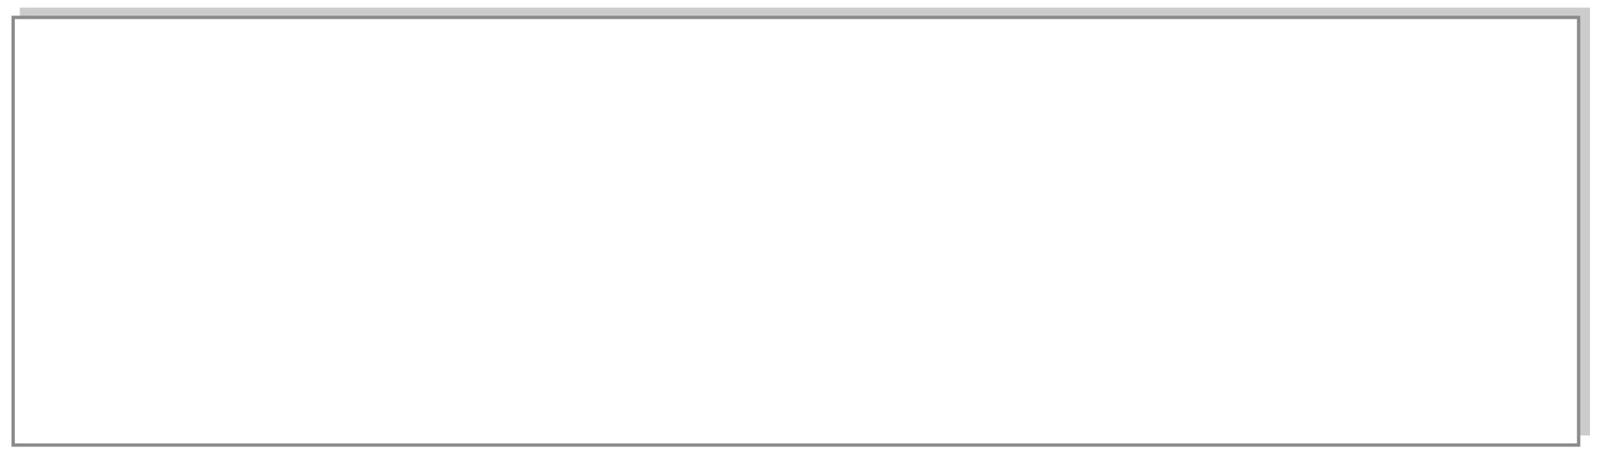

ตัวชี้วัด

๐ ใช้คำได้เหมาะสมกับกาลเทศะและบุคคล (ท ๔.๑ ป.๖/๒)


แผนการจัดการเรียนรู้ที่ ๑
ระดับภาษา (๑)
ชั้นประถมศึกษาปีที่ ๖ เวลา ๑ ชั่วโมง
หน่วยการเรียนรู้ที่ ๘
ระดับภาษา ราชาศัพท์ ภาษาถิ่น... ใช้ให้เคยชินและเหมาะสม

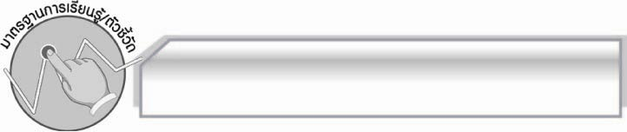
มาตรฐานการเรียนรู้/ตัวชี้วัด

มาตรฐานการเรียนรู้
มาตรฐาน ท ๔.๑ เข้าใจธรรมชาติของภาษา และหลักภาษาไทย การเปลี่ยนแปลงของภาษา
และพลังของภาษา ภูมิปัญญาทางภาษา และรักษาภาษาไทยไว้เป็นสมบัติของชาติ
ตัวชี้วัด
ท ๔.๑ ป. ๖/๒ ใช้คำได้เหมาะสมกับกาลเทศะและบุคคล

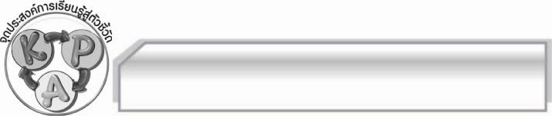
จุดประสงค์การเรียนรู้สู่ตัวชี้วัด

๑. รู้และเข้าใจภาษาที่ใช้เป็นภาษาระดับทางการ ภาษาระดับกึ่งทางการ (K)
๒. จำแนกภาษาระดับทางการและภาษาระดับกึ่งทางการได้ (P)
๓. กระตือรือร้นในการเข้าร่วมกิจกรรม (A)

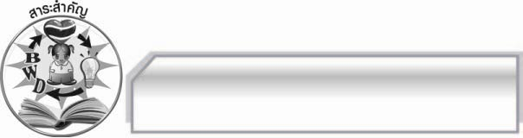
สาระสำคัญ

คนในสังคมมีด้วยกันหลายชนชั้นตามสถานภาพ อาชีพ ถิ่นที่อยู่อาศัย การใช้ภาษาจึงมี
ความแตกต่างกันไปหลายระดับตามกลุ่มคนที่ใช้ภาษาซึ่งต้องเลือกใช้ให้ถูกต้อง

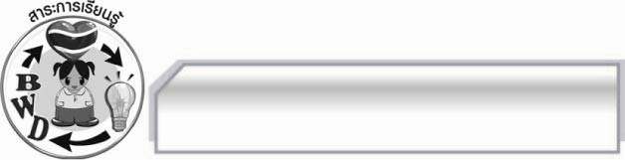
สาระการเรียนรู้

ระดับภาษา
๑. ภาษาระดับทางการ
๒. ภาษาระดับกึ่งทางการ



สมรรถนะสำคัญของผู้เรียน

- ความสามารถในการสื่อสาร
- ทักษะการอ่าน
- ทักษะการเขียน
- ทักษะการฟัง การดู และการพูด
- ความสามารถในการคิด
- การจำแนก
- การให้เหตุผล
- การะประยุกต์/การปรับปรุง
- การสรุปความรู้
- การประเมินค่า
- ความสามารถในการแก้ปัญหา
- ความสามารถในการใช้ทักษะชีวิต



คุณลักษณะอันพึงประสงค์

ใฝ่เรียนรู้
ตัวชี้วัดที่ ๔.๑ ตั้งใจ เพียรพยายามในการเรียนและเข้าร่วมกิจกรรมการเรียนรู้
รักความเป็นไทย
ตัวชี้วัดที่ ๗.๒ เห็นคุณค่าและใช้ภาษาไทยในการสื่อสารได้อย่างถูกต้องและเหมาะสม

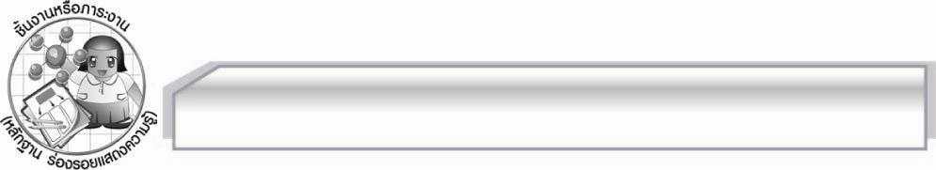
ชิ้นงานหรือภาระงาน (หลักฐาน ร่องรอยแสดงความรู้)

การรวบรวมตัวอย่างภาษาระดับทางการและภาษาระดับกึ่งทางการจากหนังสือพิมพ์

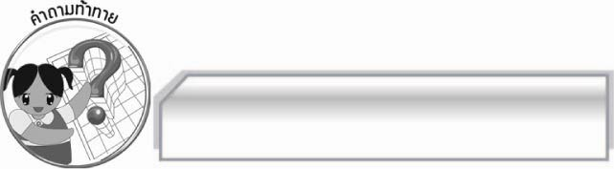
คำถามท้าทาย

ภาษาระดับทางการมีประโยชน์ต่อผู้ใช้และผู้ฟังอย่างไร

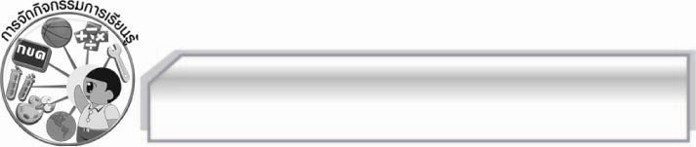
การจัดกิจกรรมการเรียนรู้

๑. ครูแสดงภาพกลุ่มคนและอาชีพต่าง ๆ แล้วให้ผู้แทนนักเรียนออกมาจัดกลุ่มตามหัวข้อ ดังนี้
อาชีพข้าราชการ อาชีพรับจ้างทั่วไป อาชีพค้าขาย และนักเรียนนักศึกษา
๒. ครูอธิบายเกี่ยวกับระดับของภาษาให้นักเรียนฟัง ดังนี้
คนในสังคมแบ่งออกเป็นหลายกลุ่ม หลายชนชั้นตามสถานภาพ อาชีพ ถิ่นที่อยู่อาศัย ภาษาจึงมีลักษณะแตกต่างกันไปหลายระดับตามกลุ่มคนที่ใช้ภาษา ดังนี้
๑. ภาษาระดับทางการ เป็นภาษาที่เป็นแบบแผน ต้องใช้ให้ถูกต้องตามหลักไวยากรณ์ เช่น
ภาษาราชการ ตำราวิชาการ การใช้คำราชาศัพท์ การใช้ภาษาในการกล่าวคำปราศรัย กล่าวเปิดงาน
๒. ภาษาระดับกึ่งทางการ เป็นภาษาที่ใช้สื่อสารทั่วไปในชีวิตประจำวันกับบุคคลที่ไม่คุ้นเคยมากนัก เช่น การใช้ภาษาในการสนทนา การบรรยายในห้องเรียน การปาฐกถา การประชุมอภิปราย การพูดออกอากาศทางวิทยุโทรทัศน์ ข่าว และบทความในหนังสือพิมพ์
๓. ให้นักเรียนแบ่งกลุ่มออกเป็น ๕ กลุ่ม แล้วครูแจกหนังสือราชการ เช่น หนังสือกล่าวเปิดงาน
กล่าวคำปราศรัย ตำราวิชาการ ฯ ให้นักเรียนแต่ละกลุ่มวิเคราะห์และศึกษาภาษาที่ใช้ และระเบียบ
แบบแผนต่าง ๆ จากนั้นส่งตัวแทนกลุ่มออกมารายงานหน้าชั้นเรียน
๔. ครูสรุปเพิ่มเติมเกี่ยวกับภาษาระดับทางการว่าเป็นภาษาที่เป็นแบบแผนต้องใช้ให้ถูกต้องตามหลักไวยากรณ์ เช่น ภาษาราชการเป็นภาษาที่ตรงไปตรงมา ไม่มีเรื่องส่วนตัวในข้อความ
๕. ครูทำแบบสอบถามให้นักเรียนตอบโดยไม่ต้องลงชื่อ (ตอบได้มากกว่า ๑ ท่าน) ดังนี้
๑. ครูที่นักเรียนชอบมากที่สุด คือ ...
๒. ครูที่สอนเข้าใจง่ายที่นักเรียนชอบ คือ ...
๓. ครูที่ใช้ภาษาที่ไพเราะที่นักเรียนชอบ คือ ...
๖. ครูและนักเรียนร่วมกันอภิปรายเกี่ยวกับภาษาของครูที่ใช้ในการสอนว่าเป็นภาษาที่ใช้ในชีวิตประจำวัน เป็นภาษาสนทนาที่ฟังแล้วเข้าใจง่าย มีความไพเราะ การเรียนการสอนในห้องเรียน
จึงเข้าใจง่าย
๗. ครูนำตัวอย่างคำปาฐกถา หรือการพูดของบุคคลสำคัญบางตอนมาให้นักเรียนอ่าน แล้วร่วมกันสนทนาแสดงความคิดเห็นว่าแตกต่างจากภาษาของครูใช้ในการสอนอย่างไร

๘. ครูยกตัวอย่างคำที่เป็นภาษาทางราชการบางคำให้นักเรียนช่วยกันหาภาษากึ่งทางการเติมลงในแผนภูมิตารางที่กำหนดให้ ดังนี้

ภาษาระดับทางการ | ภาษาระดับกึ่งทางการ
บริโภค  เจรจา  ผู้นำ  ตระหนี่  อันธพาล | (รับประทาน)  (สนทนา)  (หัวโจก)  (ขี้เหนียว)  ( คนไม่ดี)

๙. ให้นักเรียนจับคู่กัน จากนั้นครูแจกหนังสือพิมพ์ให้นักเรียนคู่ละ ๑ แผ่น เลือกข่าว หรือบทความในหนังสือพิมพ์สั้น ๆ แล้วนำมาติดลงในสมุดและช่วยกันหาคำที่เป็นภาษาระดับทางการและแปลเป็นภาษาระดับกึ่งทางการจากข่าวหรือบทความนั้น จากนั้นนำมาส่งครู
๑๐.ให้นักเรียนช่วยกันเปลี่ยนข้อความที่ขีดเส้นใต้จากคำที่กำหนดให้ ให้เป็นภาษาระดับทางการ ดังนี้
๑. หมา วัว ควาย ล้วนเป็นสัตว์เลี้ยงของคนมาแต่ไหนแต่ไร
 สุนัข โค กระบือ ล้วนเป็นสัตว์เลี้ยงของมนุษย์มาแต่สมัยโบราณ
๒. พ่อ แม่ ย่อมรัก และหวังดีต่อลูกเสมอ
 บิดามารดาย่อมรัก และปรารถนาดีต่อบุตรเสมอ
๓. คนขี้เกียจย่อมทำอะไรไม่สำเร็จ และขาดความเจริญในวันหน้า
 คนเกียจคร้านย่อมทำสิ่งใดไม่สำเร็จและจะไม่มีความเจริญในอนาคต
๔. วิชัยขึ้นรถเมล์ไปโรงเรียนบ่อย ๆ
 วิชัยโดยสารรถประจำทางไปโรงเรียนเสมอ
๕. เดี๋ยวนี้ผู้หญิงหรือผู้ชายถือว่าเก่งเท่ากันในการทำงาน
 ปัจจุบันสตรีหรือบุรุษถือว่ามีความสามารถเท่าเทียมกันในการทำงาน
๑๑. ให้นักเรียนและครูร่วมกันสรุปความรู้ ดังนี้ คนในสังคมมีด้วยกันหลายกลุ่ม หลายชนชั้นตามสถานภาพ อาชีพ ถิ่นที่อยู่อาศัย การใช้ภาษาจึงมีความแตกต่างกันตามระดับและกลุ่มคนที่ใช้ภาษา ซึ่งต้องเลือกใช้ให้ถูกต้อง
๑๒. ให้นักเรียนร่วมกันแสดงความคิดเห็น โดยครูใช้คำถามท้าทาย ดังนี้
๏ ภาษาระดับทางการมีประโยชน์ต่อผู้ใช้และผู้ฟังอย่างไร

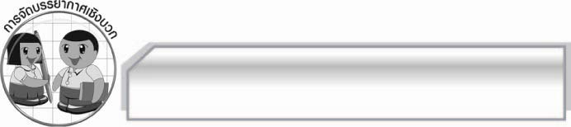
การจัดบรรยากาศเชิงบวก

ครูสร้างบรรยากาศให้นักเรียนได้แสดงความคิดเห็น มีการแข่งขัน และมีตัวช่วยเสริมแรง
ให้นักเรียนมีความกระตือรือร้นและความมั่นใจในการร่วมกิจกรรม

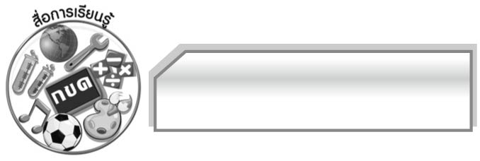
สื่อการเรียนรู้

๑. ภาพบุคคลอาชีพต่าง ๆ
๒. ตัวอย่างเอกสารทางราชการ
๓. แบบสอบถาม
๔. หนังสือพิมพ์
๕. แผนภูมิ

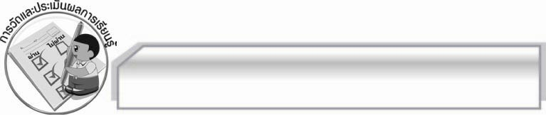
การวัดและประเมินผลการเรียนรู้

๑. วิธีการวัดและประเมินผล
๑.๑ สังเกตพฤติกรรมของนักเรียนในการเข้าร่วมกิจกรรม
๑.๒ สังเกตพฤติกรรมของนักเรียนในการเข้าร่วมกิจกรรมกลุ่ม
๑.๓ ตรวจผลงานนักเรียน
๒. เครื่องมือ
๒.๑ แบบสังเกตพฤติกรรมการเข้าร่วมกิจกรรม
๒.๒ แบบสังเกตพฤติกรรมการเข้าร่วมกิจกรรมกลุ่ม
๓. เกณฑ์การประเมิน
๓.๑ การประเมินพฤติกรรมการเข้าร่วมกิจกรรม
ผ่านตั้งแต่ ๒ รายการ ถือว่า ผ่าน
ผ่าน ๑ รายการ ถือว่า ไม่ผ่าน
๓.๒ การประเมินพฤติกรรมการเข้าร่วมกิจกรรมกลุ่ม
คะแนน ๙ - ๑๐ ระดับ ดีมาก
คะแนน ๗ - ๘ ระดับ ดี
คะแนน ๕ - ๖ ระดับ พอใช้
คะแนน ๐ - ๔ ระดับ ควรปรับปรุง

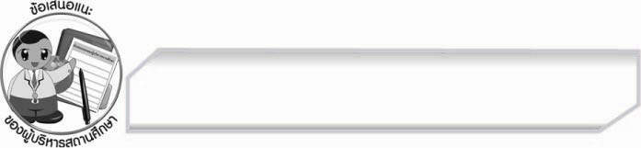
ข้อเสนอแนะของผู้บริหารสถานศึกษา
______________________________________________________________________________
______________________________________________________________________________
______________________________________________________________________________
______________________________________________________________________________
______________________________________________________________________________
______________________________________________________________________________
______________________________________________________________________________
______________________________________________________________________________
______________________________________________________________________________
______________________________________________________________________________
______________________________________________________________________________
______________________________________________________________________________
______________________________________________________________________________
______________________________________________________________________________
______________________________________________________________________________
______________________________________________________________________________
______________________________________________________________________________
______________________________________________________________________________
______________________________________________________________________________
______________________________________________________________________________
______________________________________________________________________________
______________________________________________________________________________
______________________________________________________________________________
______________________________________________________________________________

ลงชื่อ_________________________ (ผู้บริหารสถานศึกษา)
(_________________________)
________/________/________


บันทึกหลังการสอน

ผลการจัดการเรียนการสอน

______________________________________________________________________________
______________________________________________________________________________
______________________________________________________________________________
______________________________________________________________________________
______________________________________________________________________________
______________________________________________________________________________

ปัญหา / อุปสรรค

______________________________________________________________________________
______________________________________________________________________________
______________________________________________________________________________
______________________________________________________________________________
______________________________________________________________________________
______________________________________________________________________________

แนวทางแก้ไข

______________________________________________________________________________
______________________________________________________________________________
______________________________________________________________________________
______________________________________________________________________________
______________________________________________________________________________
______________________________________________________________________________

ลงชื่อ_________________________ (ผู้บันทึก)
(_________________________)
________/________/________

